Hari / Tanggal : Selasa, 18 Maret 2025

Matakuliah : [TI0181] Praktikum Pemrograman Web

Pengajar : Maria Nila Anggia Rini S.T., M.T.I.,

Danny Sebastian, S.Kom., M.M., M.T

Tim Asisten

Semester : Genap 2024/2025

Fakultas / Prodi : Fakultas Teknologi Informasi / Informatika

**Panduan pengerjaan dan pengumpulan:**

1. Durasi pengerjaan **60 menit**
2. Dicek di kelas dengan mengisi antrian pada link **GForm**

**Petunjuk:**

* **Array sudah tersedia di dalam file index.php (TIDAK BOLEH MERUBAH ARRAY)**
* **Tidak boleh merubah code selain mengisi/mengubah kode php pada bagian yang sudah disediakan. (Kecuali ada kendala dan sudah ada informasi dari dosen atau asisten dosen yang sedang mengajar)**
* Mengerjakan di satu file yang sama **(soal[GRUP].php)**

**Soal**

1. Buat halaman web seperti yang terlihat pada gambar di bawah ini. Buatlah semirip mungkin dan **sesuai dengan ketentuan** yang ada!
2. Untuk cara pengerjaannya sesuai dengan materi yang sudah dijelaskan pada hari ini.
3. Formatting angka dalam rupiah dapat menggunakan number_format.

Contoh:

Sebuah gambar berisi teks, cuplikan layar, Font

Konten yang dihasilkan AI mungkin salah.

Sumber: <https://www.w3schools.com/php/func_string_number_format.asp>

**Gambar Website Sebelum Pengerjaan**

**Sebuah gambar berisi teks, cuplikan layar, Font, deasin

Konten yang dihasilkan AI mungkin salah.**

**Gambar Website yang Harus Dicapai**

**Sebuah gambar berisi cuplikan layar, teks, deasin

Konten yang dihasilkan AI mungkin salah.**

**Untuk Mempermudah Melihat**

**Sebuah gambar berisi teks, cuplikan layar, deasin

Konten yang dihasilkan AI mungkin salah.**

**Keterangan:**

**Diberikan Array:**

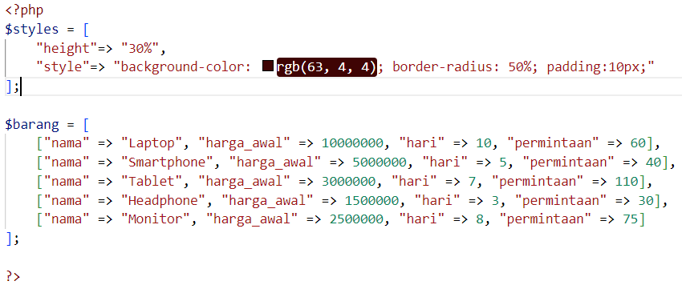

* + - 1. Bagian header ditampilkan sesuai dengan soal, height dan style akses dari array.
      2. Bagian nomor menggunakan perulangan!
      3. Data yang tersedia dalam array yang diberikan: nama, harga awal, hari (jumlah hari barang disimpan), permintaan (permintaan dari komsumen)
      4. Perhitungan harga akhir:
* Ada biaya penyusutan, setiap harinya barang disimpan, harga akan dikurangi 2% per hari.
* Jika permintaan > 50, harga ditambah 5% dari harga setelah dipotong biaya penyusutan.
* Jika permintaan > 100, harga ditambah 10% dari harga setelah dipotong biaya penyusutan.
* Hitung potongan setelah barang disimpan: setiap harinya harga dipotong 2% (hint: pakai perulangan, misalnya barang disimpan 5 hari maka harga yang awalnya 100.000 di hari pertama dipotong 2%, jadi 98.000. Di hari berikutnya 98.000 dipotong lagi 2% jadi 96.040, dan seterusnya)
* Hitung potongan berdasarkan jumlah permintaan:

+ Jika permintaan lebih dari 50, maka maka harga setelah di potong per hari tadi ditambah 5%.

+ Jika permintaan lebih dari 100, maka harga setelah di potong per hari tadi ditambah 10%.

* Hitung total harga stok: harga setelah semua perhitungan biaya pemotongan per-hari dan permintaan

**Ketentuan Penilaian:**

1. **Header dan Footer (0.9 poin)**
2. Gambar ditampilkan dengan height yang diakses dari array **(0.3)**
3. Gambar ditampilkan dengan menggunakan style yang diakses dari array **(0.3)**
4. Footer menggunakan warna yang diakses dari array warna **(0.3)**
5. **Isi Tabel (3.6 Poin)**
6. Menggunakan perulangan dalam membuat table **(0.3)**
7. Isi setiap kolom benar **(ada 7 kolom, poin total: 2.1, setiap kolom poinnya 0.3)**
8. Format numbering benar **(0.3)**
9. Korelasi antar kolom pada table tepat **(0.3)**
10. Hasil perhitungan total harga stok barang benar **(0.3)**
11. Menggunakan fungsi minimal 1 kali dalam pembuatan program **(0.3)**